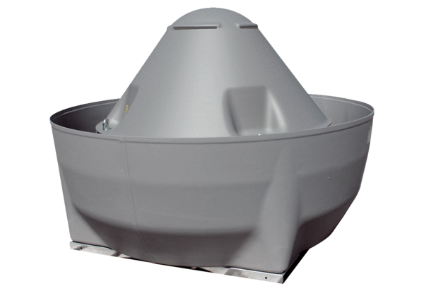Центробежный крышный вентилятор ERD V 35/4 ExКомплект поставки: 1 штукАссортимент: C
Номер артикула: 0073.0545Изготовитель: MAICO

